В Кургане завершился городской конкурс «Ученик года – 2013»

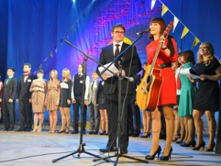
В Кургане во Дворце детского (юношеского) творчества были объявлены имена победителей седьмого городского конкурса «Ученик-2013». Напомним, что в течение недели за почетное звание боролись 31 курганский старшеклассник. Ученики демонстрировали свои знания по школьной программе, творческие способности и спортивную подготовку. В финал вышли семь человек.
Как отметили zauralonline.ru в пресс-службе городской администрации, дипломы и премии победителям вручил заместитель руководителя администрации города Кургана, директор департамента социальной политики Виктор Осипов. Обладателем третьего приза стала ученица школы №40 Ольга Завьялкова, второе место занял Максим Галюк (лицей №12). Почетного звания «Ученик года» была удостоена учащаяся школы №7 Ирина Сафина.
За интеллектуальный потенциал и активную жизненную позицию награды получили Иван Сакулин (школа №22) и Марк Пикалов (школа №38). В номинации «Творческое будущее» лучшими признаны Злата Пономарева (гимназия №47) и Мария Серова (школа №29). Мария также была отмечена наградой Курганского государственного университета – ей вручили специальный приз и пригласили после школы продолжить обучение на кафедре «Организация работы с молодежью».
Городская организация профсоюза работников народного образования и науки учредила свою номинацию – «За вдохновение и любовь к прекрасному». Ее лауреатами стали Антон Ашихин (школа №50) и Екатерина Ловакова (школа №43).
Дипломами финалистов были отмечены Евгений Пащук (гимназия №31), Александр Шмыков (гимназия №19), Олег Ивченко (гимназия №32) и Ксения Зяблова (школа-интернат №17). Остальные участники также не остались без подарков, им были вручены дипломы и призы от спонсоров.

